**Tugas 2 EL4023 - Optoelektronika**

**MUX DEMUX Fotonik dengan Ring Resonator**

**Nama: Justin Aprio Chan**

**NIM: 13222039**

**Merancang Ring Resonator untuk Masing-Masing Wavelenght (Menggunakan Metode Perancangan dan Parameter Desain)**

* Lebar Waveguide

Akan digunakan lebar waveguide sebesar 0.4 μm, seperti pada file perancangan yang diberikan dengan menggunakan mode 1. Berikut adalah hasil simulasi yang didapatkan untuk 1300 nm, 1500 nm, dan 1550 nm.

* Panjang Gelombang 1300 nm (ng= 3.86)

* Panjang Gelombang 1500 nm (ng=3.621)

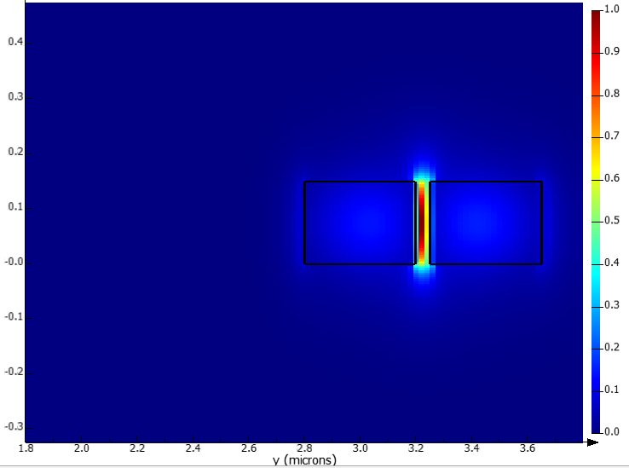

* Panjang Gelombang 1550 nm (ng=3.633)

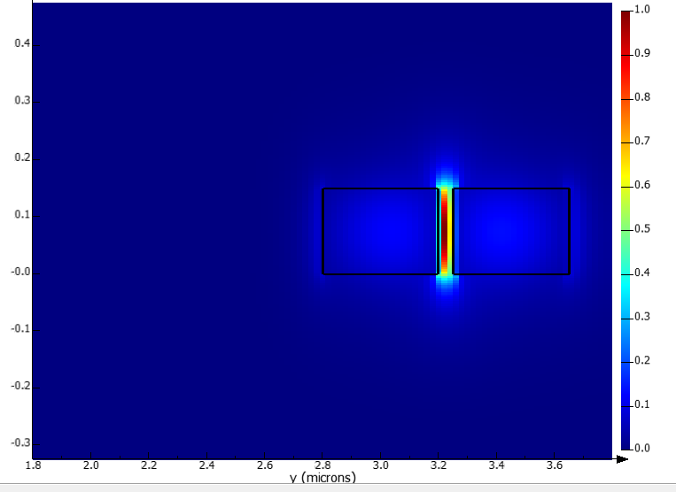

* Dari hasil simulasi diatas, didapatkan bahwa semua wave tetap akan berada di dalam waveguide dengan adanya sedikit kebocoran. Sehingga dapat disimpulkan bahwa hasil simulasi dapat digunakan.
* Lebar Gap

Lebar gap yang digunakan adalah 0.05 μm, sesuai dengan ukuran pada file perancangan simulasi yang diinginkan.

* Radius Ring Resonator

Radius dari ring resonator akan dihitung dan dilakukan pendekatan sesuai dengan spesifikasi yang diberikan dengan menggunakan rumus persamaan berdasarkan Ngroup dan FSR.

$$2πr=\frac{λ_{m}^{2} . m}{n_{g} . FSR}$$

Pada perhitungan, akan digunakan nilai FSR = 100nm dan m = 4. Sehingga akan mendapatkan hasil berikut:

|  |  |  |  |
| --- | --- | --- | --- |
| Panjang Gelombang (nm) | Radius (μm) | | Frekuensi Resonansi (nm) |
| Perhitungan | Simulasi |
| 1300 | 2.787 | 2.787 | 1291 |
| 1500 | 3.956 | 3.956 | 1493 |
| 1550 | 4.209 | 4.209 | 1541 |

Radius hasil perhitungan akan digunakan untuk mengubah value/nilai pada script untuk dilakukan simulasi.

* Panjang Gelombang 1300 nm

|  |  |
| --- | --- |
| Grafik Drop-Through | Monitor Ring Resonator pada Frekuensi Resonansi |
|  |  |

* Panjang Gelombang 1500 nm

|  |  |
| --- | --- |
| Grafik Drop-Through | Monitor Ring Resonator pada Frekuensi Resonansi |
|  |  |

* Panjang Gelombang 1550 nm

|  |  |
| --- | --- |
| Grafik Drop-Through | Monitor Ring Resonator pada Frekuensi Resonansi |
|  |  |

* Y-Branch

Tidak menggunakan metode khusus untuk mendesain Y-Branch. Sudut combiner diatur tidak berderajat besar untuk menghindari loss yang berlebih.

**Hasil Rangkaian Penuh Y-Branch dan Ring Resonator**

Berikut adalah hasil desain integrasi dari Y-combiner dengan masing-masing ring resonator

*(File desain Lumerical Ansys terlampir bersamaan dengan PDF di submisi teams dengan nama Mux Demux Fotonic With Ring Resonator)*

* Panjang Gelombang 1291 nm (1300 nm)

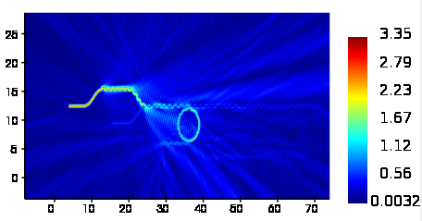

* Panjang Gelombang 1493 nm (1500 nm)

* Panjang Gelombang 1541 nm (1550 nm)

Dapat dilihat bahwa terdapat loss yang terjadi pada hasil simulasi. Diperhatikan bahwa daya dari sumber akan menjadi berkurang setelah melewati Y-branch pertama dan kedua. Selain itu, pada setiap ring resonator terdapat daya yang mengalami kebocoran ke drop sehingga daya yang dihasilkan kurang maksimal.